Министерство науки и высшего образования Российской Федерации

Федеральное государственное бюджетное образовательное учреждение

высшего образования

"Уфимский университет науки и технологий"

Отчет по лабораторной работе № 5-6  
«Разработка графического интерфейса клиентского приложения»

по дисциплине «Администрирование информационных систем»

Выполнили:

Студент группы МО-423

Чурмаев М. Р.  
Студент группы МО-424

Нуртдинов Д.М.

Проверила:

Сазонова Е. Ю.

Уфа 2025

Ход работы:

Структура веб-клиента  
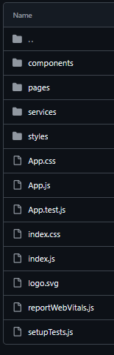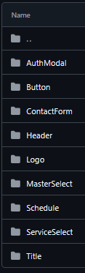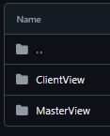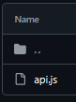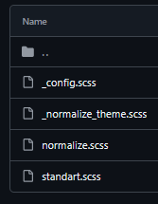

Итоговая страница записи выглядит так

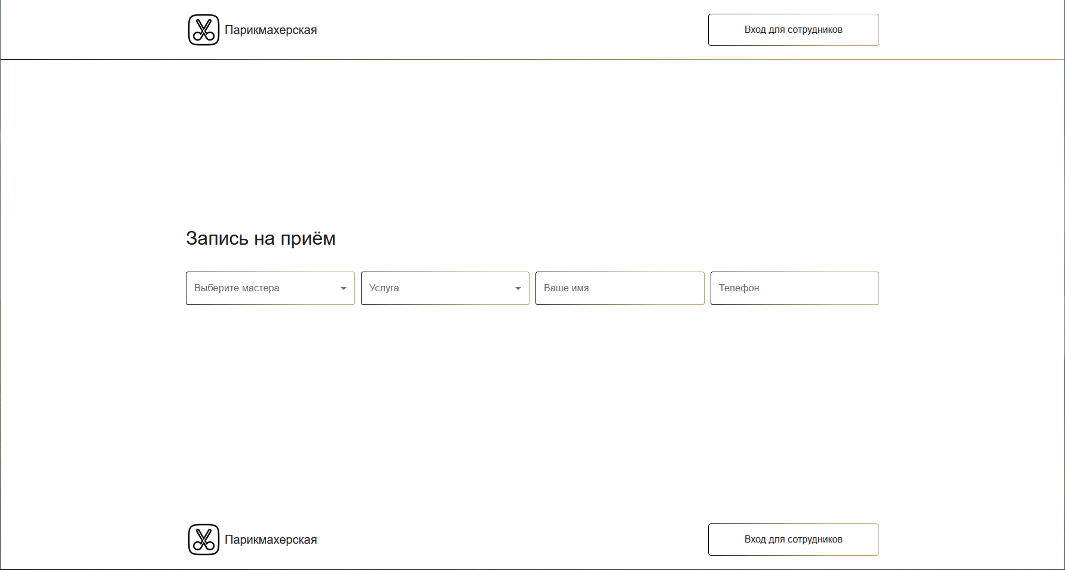

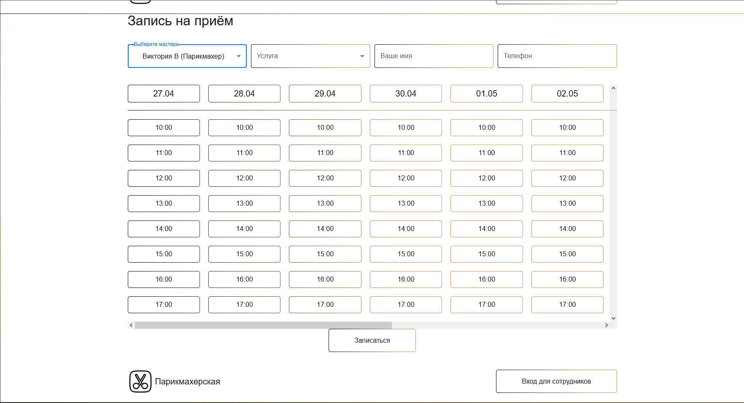

Для разработанного интерфейса сделали текстовое описание полей и графических элементов в виде таблицы.

|  |  |  |  |  |  |
| --- | --- | --- | --- | --- | --- |
| **Название поля** | **Тип** | **Условия видимости** | **Условия доступности** | **Описание** | **Формат, допустимые значения, макс. и мин. длина, поведение** |
| **Выбор мастера** | Выпадающий список | Видно всегда | Доступно всегда | Список доступных мастеров для выбора. | Список мастеров из базы данных. При выборе мастера появляется таблица с расписанием. |
| **Услуга** | Выпадающий список | Видно всегда | Доступно всегда | Список предлагаемых услуг (парикмахерские, косметологические и т.д.). | Список услуг из базы данных. Выбор зависит от выбранного мастера. |
| **Ваше имя** | Текстовое поле | Видно всегда | Доступно всегда | Поле для ввода имени клиента. | Допустимые символы: буквы и пробелы. Минимальная длина: 2 символа, максимальная длина: 50 символов. |
| **Телефон** | Текстовое поле | Видно всегда | Доступно всегда | Поле для ввода номера телефона клиента. | Формат: телефонный номер, может начинаться с "+" и содержать от 10 до 15 цифр. Пример: +1234567890 или 1234567890. |
| **Таблица с расписанием** | Таблица с данными | Видно, если выбран мастер | Доступна после выбора мастера | Таблица с доступными временами для выбранного мастера и услуги. | Строки таблицы: дата и время. Доступность времени зависит от выбора мастера. |
| **Кнопка "Записаться"** | Кнопка | Видна, если выбраны все поля | Доступна, если выбраны все поля | Кнопка для записи на прием с выбранным мастером, услугой, временем и датой. | При клике на кнопку происходит запись пользователя на прием, и данные отправляются на сервер. |

Код view основного компонента:

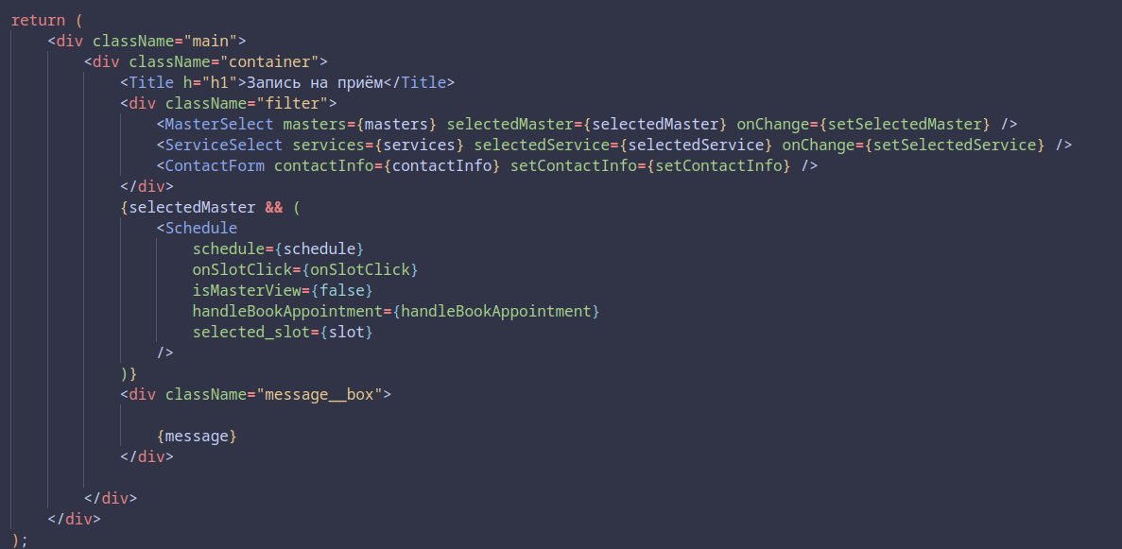

Обращения по API для получения списка мастеров и услуг:

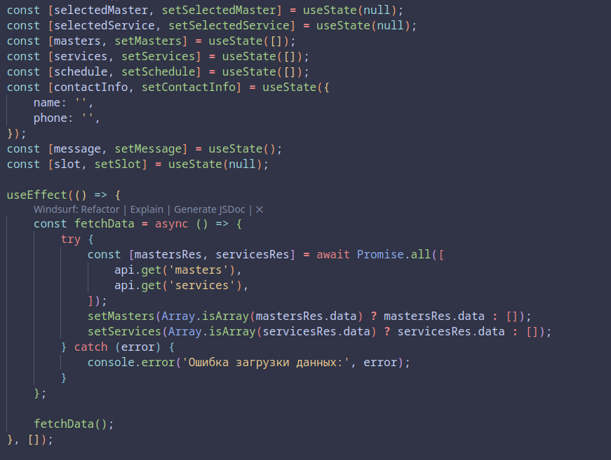

Обращения по API для получения списка записей на приём для конкретного выбранного мастера:

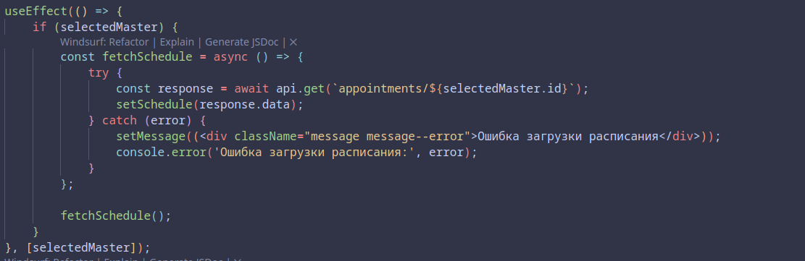

Обращения по API для записи на приём:

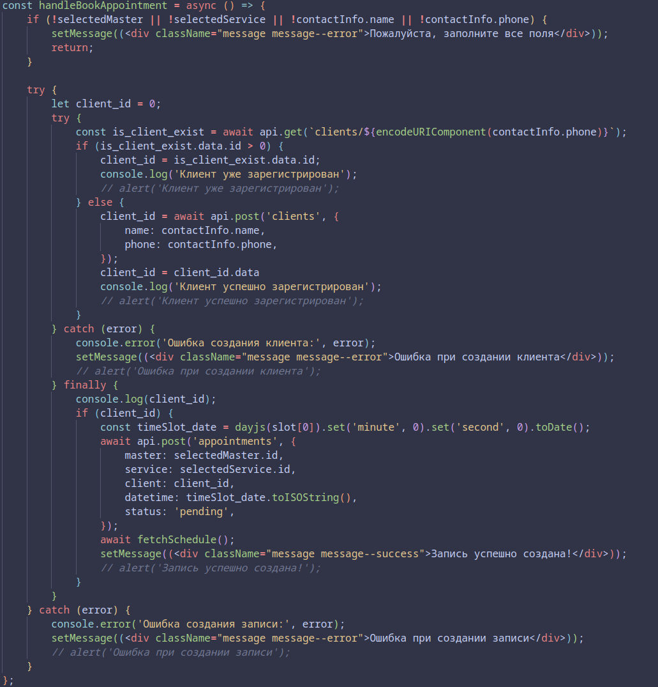

Вывод: Разработали графический интерфейс (GUI) клиентского приложения в соответствии с основными принципами проектирования интерфейса.